 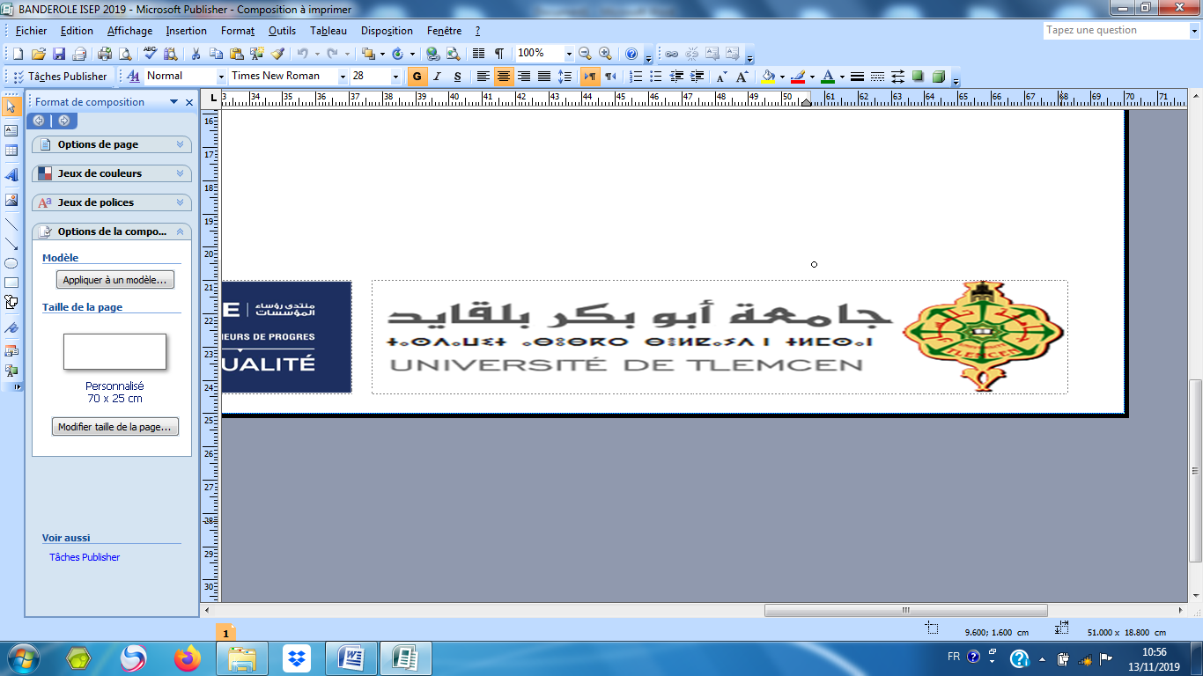 

**The first International Symposium on**

**Extremophilic Prokaryotes :**

**From diversity to Biotechnology**

**ISEP-2019**

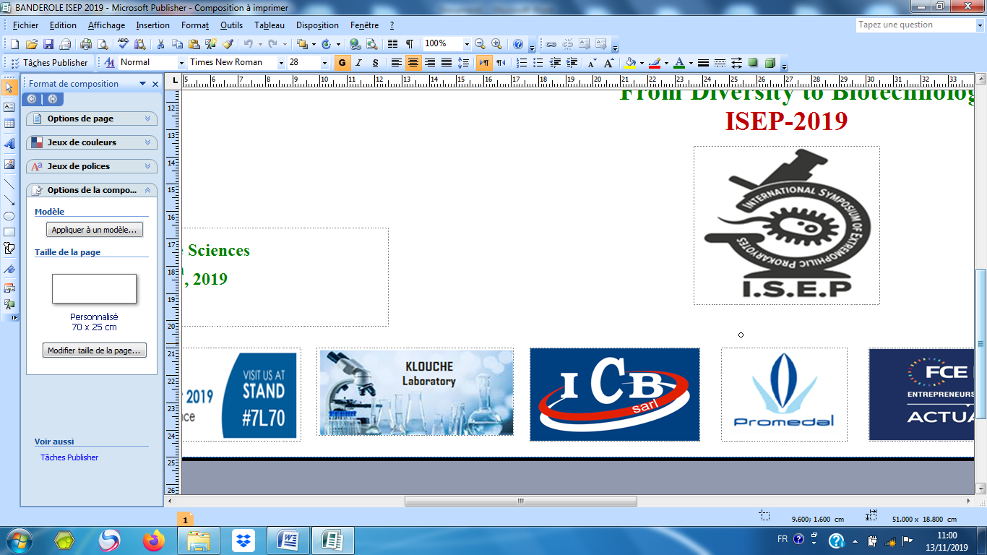

**PROGRAM**

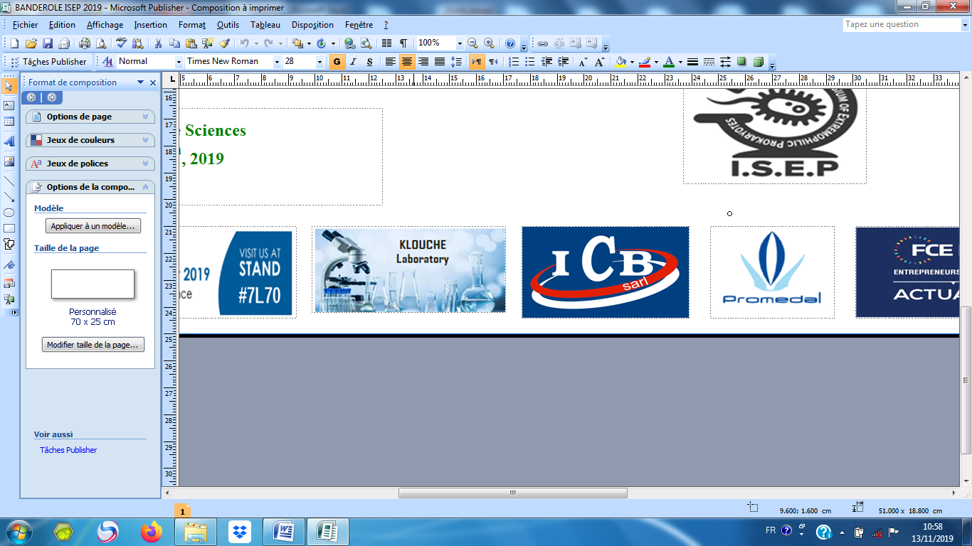  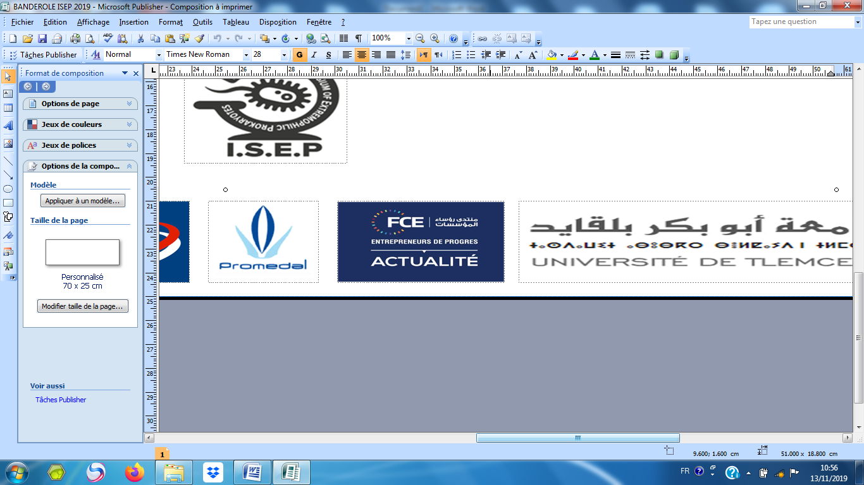 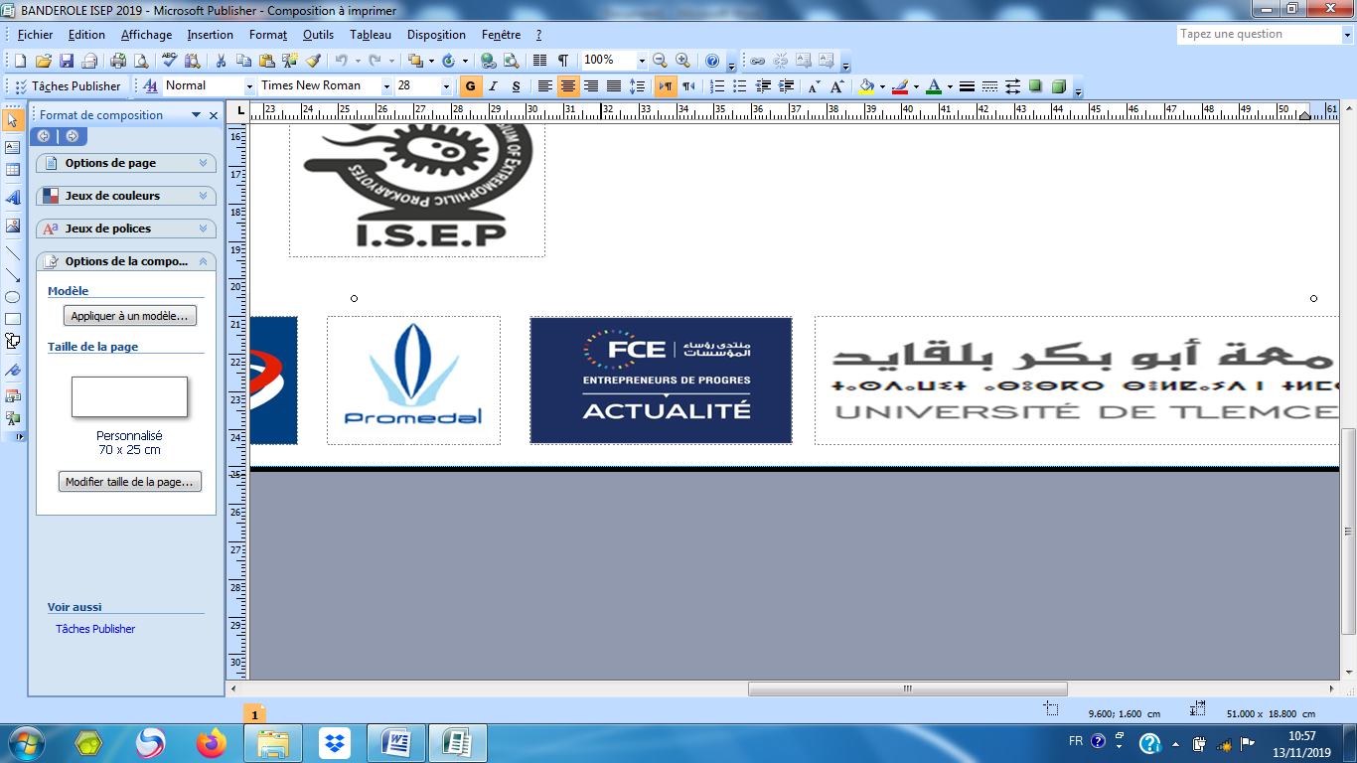

**08 :00-09 :00** **AUDITORIUM/ WELCOME AND REGISTRATION/ PREPARATION OF POSTERS**

**09 :00-09 :30 OFFICIAL OPENING CEREMONY**

**09 :30-09 :50 Plenary Lecture I**

**Pr Karima KHARROUB:** Procaryotes des environnements extrêmes algériens: état de l'art.

**9:50-10:10 Plenary Lecture II**

**Pr** **María Isabel GONZÁLEZ SISO:** Metagenomics of hot springs in Galicia (Spain): Microbial diversity and novel thermozymes.

**Topic 1:**  **Microbial diversity of extreme environments**

**Chair: Pr Ameur CHERIF**

**Co-Chair: Pr Mouloud KECHA**

**10:10-10:20** Identification of aerobic bacilli isolated from a geothermal site by MS MALDI-TOF

**Authors : Mounia ARAB**, Sofiane Bakour, Rym Lalaoui, Klouche- Khelil Nihel

**10:20-10:30** Isolement et identification des champignons filamenteux dégradants le pétrole à partir d’un sol contaminé aux hydrocarbures de la raffinerie d’Arzew, Algérie.

**Authors : Asma BENGUENAB** et Abdelwaheb CHIBANI

**10:30-11:00** **POSTERS SESSION+COFFEE BREAK**

**11:00-11:10** Approches culturales et moléculaires de la diversité bactérienne d’un aquifère thermal de l’Est Algérien: Isolement et caractérisation de nouvelles souches thermophiles anaérobies.

**Authors :Amel BOUANANE-DARENFED** ,Sophie Guasco ,Marie-laure Fardeau et Bernard Ollivier.

**11:10-11:20** Étude de la diversité procaryote thermophile de deux sources géothermales de la région de Guelma par approche non culturale.

**Authors :Mohamed Amine GOMRI**, Tedj Elmoulouk Khaldi, Kaouther Sahli, Karima Kharroub.

**11:20-11:30** Caractérisation de bactéries halophiles d’une dépression salée de Ouargla Algérie.

**Authors :Sakina KHALLEF**, Roxane Lestini, Hannu Myllykallio et Karim Houali

**11:30-11:40** Étude prospective des cyanobactéries d’eau douce de l’oued et des sources thermales d’Acif El-Hammam (Bejaïa).

**Authors :Lofti MOUSSOUNI,** Locif GUENANA , Aicha DEHBI-ZEBBOUDJ

**11:40-12:05** **DISCUSSION**

**12:05-14:00** **POSTERS SESSION+ LUNCH BREAK**

**14:00-14:30 Plenary Lecture III**

**Pr Gael ERAUSO:** Serpentinization and microbial life: the Prony Hydrothermal Field, a model of study

**Topic 2:**  **Adaptation and cellular processes**

**Chair:** **Pr María Isabel GONZÁLEZ SISO**

**Co-Chair:** **Pr Hafeda HASSAINE**

**14:30-14:40** Adaptation de *Lactobacillus plantarum* LMF6 isolée d’un lait maternel au stress osmotique et osmoprotection par la proline.

**Authors : Fatima Zohra BAGHDAD BELHADJ**, BOUBLENZA Faïza, ZADI-KARAM Halima, KARAM Nour-Eddine.

**14 :40-14 :50** Étude morphologique et anatomique des hydrophytes et adaptation au milieu aquatique( relation structure-fonction).

**Author  :BENAMAR AISSA Boualem**

**14 :50-15:15** **DISCUSSION**

**15:15-15 :45** **POSTERS SESSION +COFFEE BREAK**

**09 :00-09 :20** **Plenary Lecture IV**

**Pr Mouloud KECHA**: Metabolite profile of marine-derived endophytic *Streptomyces* and evaluation of culture conditions on antibacterial activity against MRSA.

**09: 20-09: 40** **Plenary Lecture V**

**Pr Ameur CHERIF**: Extremophilic bacteria as relevant sustainable solution for plant growth promotion in arid lands: current knowledge and future perspectives.

**Topic 3:**  **Biotechnology, Bioactive molecules**

**Chair:** **Pr Gael ERAUSO**

**Co-Chair:** **Pr Zahia BOUCHERIT**

**09:40-09:50** Antibacterial activity of 2,4-Di-tert-butylphenol and calixarene-based prodrugs from thermophilic spore forming bacteria isolated in Algerian hot spring.

**Authors :Nadia AISSAOUI,** Fatima NAS , Mouna MAHJOUBI, Mohammed AISSAOUI , Amor MOSBAH , Ameur CHERIF,Nihel KLOUCHE KHELIL.

**09:50-10:00** Essai de production et dosage de l’activité enzymatique de souches bactériennes et archéennes halophiles protéolytiques isolées d’environnements hypersalins algériens

**Authors : Hania BENMEBAREK**,KHARROUB Karima

**10:00-10:10** Extraction and preliminary characterization of antimicrobial compounds produced by a halotolerant bacterium LMB9832 isolated from el Golea Lake

**Authors :Fatima NAS**, Nadia AISSAOUI ,Samira MEBKHOUTI, Yasmina BOUKEROUI , Nihel KLOUCHE KHELIL.

**10:10-10:35**  **DISCUSSION**

**10:35-11:05** **POSTERS SESSION+COFFEE BREAK**

**11:05-11:25**  **Plenary Lecture VII**

**Pr Hafeda HASSAINE:**Les biofilms bactériens: une cause majeure de résistance et d'infections associées aux soins.

**Topic 4: Various**

**Chair: Pr Karima KHARROUB**

**Co-Chair: Dr Lamia BOUBLENZA**

**11:25-11:35** Propriétés biochimiques d’une protéase produite par la Souche *Bacillus mojavensis* P47M isolée du sol d'une laiterie .

**Authors : Amal**  **KAHLOUCHE**, NOUAN Abdelouahab

**11:35-11:45** Probiotic and antagonism effect of *Lactococcus lactis*, local extremophile strains, on species of resident intestinal flora.

**Authors : Sarra METLEF,** ZIDANE Azdinia, , DELMI-BOURAS Abdelkader

**11:45-11:55** L’effet antibactérien des extrais de la Chlorophycee d’eau douce : C*ladophora*

contre des bactéries gram positive et négative

**Authors : Amel SAOUDI,** BOUFLIGHA Khedija, BOUTARFA Karima, BOUZITOUNA Amina, BELHAOUSE Saber, ABDELKRIM Meriem , ABDELKRIM Meriem, et BENSOUILAH Mourad.

**11:55-12:30** **DISCUSSION**

**12 :30-14 :00** **POSTERS SESSION+ LUNCH BREAK**

**14 :00-15:00** **AWARDS AND SYMPOSIUM CLOSING CEREMONY**

